1. (Ép) Thấy để hạn chế của pp ép là thường sẽ xuất hiện các khuyết tật. Vậy làm sao để khắc phục ?

=> Gia công lại bề mặt khuôn, bôi trơn khuôn,… hoặc gia công lại sản phẩm (đánh bóng, mài nhẵn…)

2. (Ép - thổi) Trong quá trình ép – thổi, nếu 1 khuôn bị hư thì có ảnh hưởng cả hệ thống ko ?

=> Đối với pp ép – thổi, nếu 1 khuôn hỏng thì chỉ việc ngừng hoạt động khuôn đó mà không phải ngừng cả hệ thống.

3. (Chung) Trong số các pp gia công thủy tinh, pp nào có lâu đời nhất ?

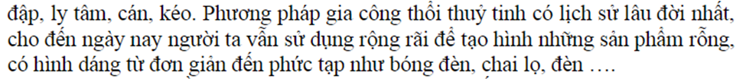

4. (Đúc) : tại sao quá trình đúc cần chất phụ gia?

=>

5. (Đúc) Chất phụ gia cần thiết Natri cacbonat có tác dụng gì trong quá trình đúc?

=> Natri cacbonat (NANCO3) chiếm khoảng từ 25 đến 30% có tác dụng giúp hạ nhiệt độ xuống thấp cần thiết để tạo nên thủy tinh.

6. mai bạn t hỏi.

=> Sau khi thủy tinh nguội, người thợ sẽ đun nóng lại một lần nữa nhằm loại bỏ các điểm tụ xuất hiện trong khi làm nguội (nếu có). Công đoạn này giúp tăng độ bền cho sản phẩm thủy tinh.

7. Thủy tinh hữu cơ khác thủy tinh vô cơ như thế nào?

=> Vô cơ: thủy tinh thường, gồm nhiều loại thủy tinh khác như tinh đơn nguyên, oxit, thủy tinh khancon… độ bền thường kém hơn so với thủy tinh hữu cơ.

=> Hữu cơ: thủy tinh có độ bền cao, không bị cứng giòn và dẻo. Đặc trưng nổi bật của thủy tinh hữu có là chịu được biến dạng trượt, chống được tính ăn mòn…

8. (Phần chuẩn bị nguyên liệu): Nếu không tìm được cát sạch 100% thì sao?

=> Trong trường hợp không thể nào tìm được loại cát sạch 100%, người ta sẽ tiến hành pha chế, bổ sung vào cát silica một vài hóa chất như Mangan dioxit để điều chỉnh hiệu ứng màu.

9. (Phần chuẩn bị nguyên liệu): Tại sao phải dùng cát sạch?

=> Nếu sử dụng cát sạch, không lẫn sắt thì mới tạo ra được thủy tinh trong suốt nhất. Ngược lại, với những loại cát có lẫn sắt thì thủy tinh sản xuất ra sẽ có màu xanh lục.

10. Tại sao quá trình làm nguội phải diễn ra 1 cách từ từ?

=> Sở dĩ phải làm nguội dần dần vì nếu làm lạnh nhanh, nhiệt độ chuyển biến đột ngột sẽ khiến thủy tinh bị giòn và dễ vỡ.

11. (Ứng dụng) Nếu muốn tạo sản phẩm thủy tinh màu thì phải làm sao?

=> Tùy theo sở thích và yêu cầu mà người thợ sẽ bổ sung chất tạo màu vào thủy tinh. Ví dụ: tạo màu vàng sẽ thêm lưu huỳnh; tạo màu xanh sẽ thêm oxit sắt hoặc đồng,..

12 Tại sao bông thủy tinh lại có khả năng chống cháy, cách âm hiệu quả?

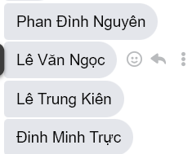

Trần Trung Tín

tia khí gì, nhiệt độ bn